张嘴就来®演讲力训练营
招生简章

您是否有过这样的遭遇——

★ 明明很有想法，但就是不敢说、不会说，开会的时候坐在角落，一言不发，让领导误以为您很平庸， 您冤不冤？
★ 明明方案做得很精彩，但一到正式场合宣讲就紧张心慌，支支吾吾磕磕绊绊，说明方案和过关一样， 您难不难？
★ 明明工作没少做，但一汇报时心里就发憷，说也说不清楚，讲也讲不明白，让领导误以为您混日子， 您亏不亏？
★ 明明有升迁的机会，但因为不敢在大家面前讲话，过不了竞聘演讲关，职务原地踏步，薪水常年不涨，您堵不堵？
★ 明明轮到您发言，但因为怕讲不好不敢上台， 只能千方百计找出各种借口，甚至东躲西藏逃避讲话， 您累不累？
★ 马上就要大学毕业了，求职面试、公务员面试

都需要和考官面对面说话，如果讲不好就会被淘汰掉， 您急不急？

工作例会要发言、汇报工作要发言、讲解方案要发言、讲标述标要发言、路演招商要发言、竞聘述职要发言、求职面试要发言……行走职场，每天都必须说话，职场人士不会演讲，后果很严重！

您想摆脱不敢上台的尴尬吗？ 您想克服说不好话的困扰吗？ 您想解决不会演讲的难题吗？ 您想找到好工作、升职加薪吗？

来“张嘴就来”学演讲吧！

“张嘴就来”简介

张嘴就来演讲力训练营初创于 2006 年，由我国演讲理论家与演讲力训练专家、“口才树”理论体系创始人文若河老师发起，并担任首席讲师。经过 10 余年发展，现已发展成为国内实力较强、口碑较好、社会公信度较高的演讲培训品牌。截至 2020 年 12 月底，“张嘴就来”
已成功举办了 379 期演讲力特训营，
10000 余名学员受益。
中国工商银行、阿里巴巴、中国电信、中国移动、美国辉瑞（Pfizer）中国公司、沃尔沃（中国）公司、中国人民解放军 302 医院、宁波港等 400 家知名企事业单位、政府机关引进“张嘴就来” 演讲与沟通内训课程。

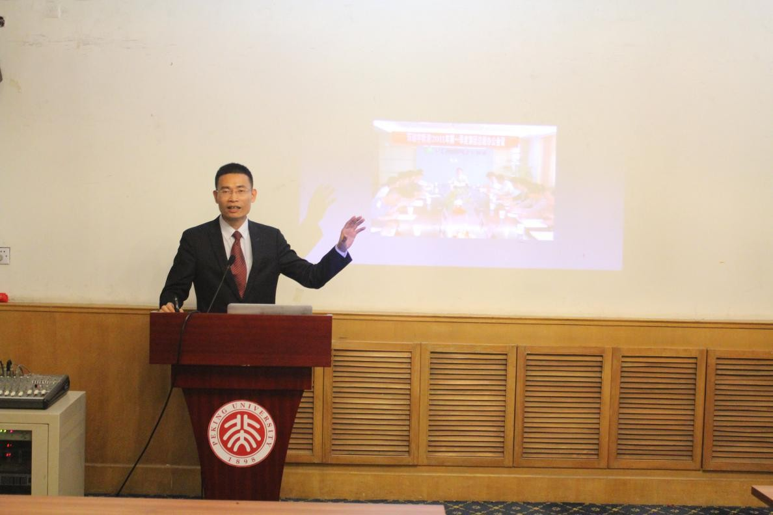
谁来教？
文若河，演讲理论家、演讲力训练专家，“张嘴就来”演讲力训练机构发起人、首席讲师，北京大学、清华大学、复旦大学、浙江大学等著名高校总裁班、EMBA 班特邀讲师，众多企业家、明星等人士的私人演讲顾问。

他构建了中国本土口才理论体系
我们知道，有理论指导的实践才能

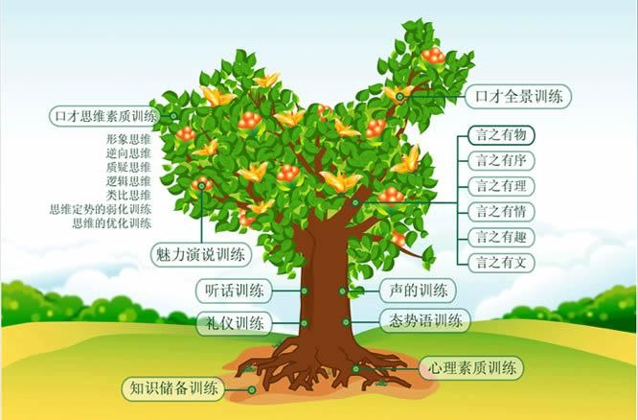
事半功倍。学演讲也是这样，如果有一套科学完整的理论体系，那么学起来就变得特别简单。文若河老师潜心研究十余年，构建了最适合中国人思维习惯和语言表达习惯的“口才树”理论体系。“口才树”理论以一棵树的形式，直观形象地揭示了学口才、练演讲的系统方法和科学步骤，终结了口才学习无章可循的历史。“口才树”理论一经问世，就得到业内专家和广大学员的高度认可。

（口才树——发财树、成功树、幸福树）
学演讲，练口才，不再走弯路！

他提炼出了“演讲一阳指”，让讲话变得有章可循
在“口才树”理论体系的整体框架下， 文若河老师研究了大量经典演讲案例，并结 合自己多年演讲教学的实践，发现了如何组织讲话内容的规律，提炼出了“演讲一阳指”，使讲话有章可循。“演讲一阳指”即演讲的模板，类似于数学公式，掌握了“演讲一阳指”，就可以在任何场合，不管有无准备， 都可以即兴讲一段比较精彩的话。演讲一阳 指简单、易学，一学就会，一用就灵。不用 担心基础差，而学不会。

掌握了演讲的规律，谁都可以张嘴就来！

他授课独树一帜，被称为“学者型教练”
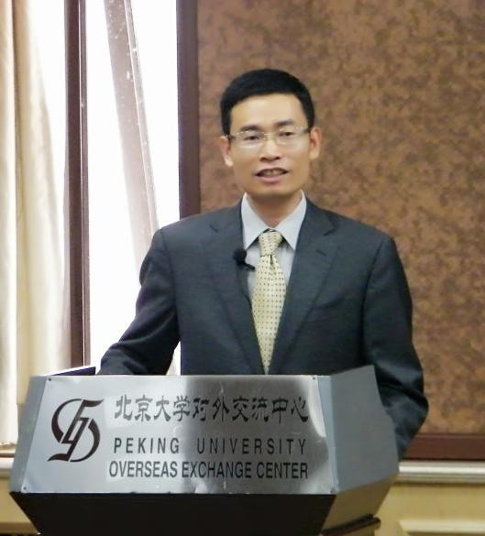
文若河老师，思维敏捷， 深谙教育心理学，讲课旁征博引、深入浅出。他将自己定位为演讲教练，而非演员，在实用、实操上下功夫。训练中他坚持“讲方法——做示范——
学员演练——点评指导—— 学员再演练”的五步教学法，实打实地教、实打实地练，确保学员进步的最大化，被学员誉为“学者型演讲教练”。

他受邀著名高校总裁班授课，广受欢迎
文若河老师是蜚声国内的演讲力训练专家，除了讲授“张嘴就来”的课程之外，文老师的足迹遍布大江南北。北京大学、清华大学、浙江大学、复旦大学等十余所著名高校常年邀请文老师为其总裁班、EMBA 班授课，并广受欢迎和好评。

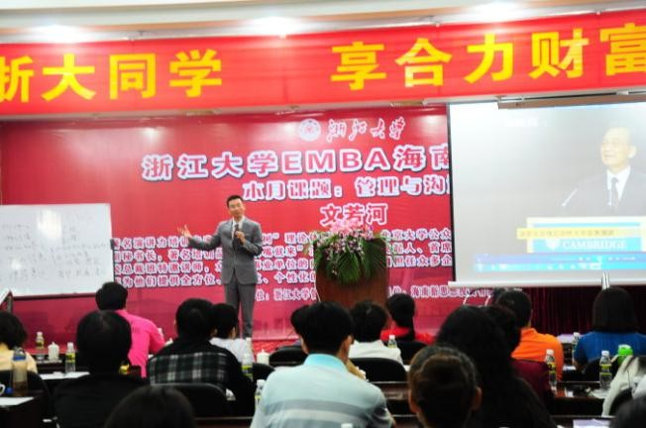

文若河老师的著作
- 《会说话，得天下》

- 《给你的口才加点“料”》

- 《竞聘演讲轻松过关》

- 《我最想要的口才指导》

- 《关键时刻，一句话就够了》
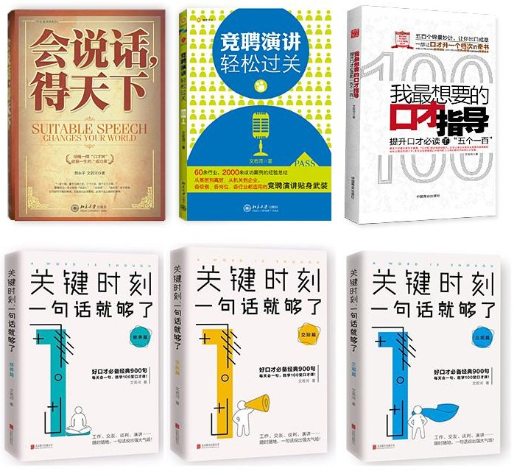

学什么？
（系统学习“口才树”理论体系和“演讲一阳指”模板）

理论系统 内容实用 简单易学
张嘴就来演讲力训练课程大纲
独家版权课程，15 年精心打磨，10 万余名学员验证

本课程专为职场精英人士（特别是管理层）提升当众表达与沟通能力精心打造。系统、实用、针对性强是本课程的特点；通俗、易学、易用是本课程的特色。拟通过本次系统的培训，提升学员的演讲与沟通能力，为做好工作奠定坚实基础。

一、理论篇——澄清认识，夯实基础
【目的、效果】：结合学员的工作实际， 引导学员正确认识当众演讲、沟通与工作的

关系，澄清认识，掌握演讲、沟通中的一些重要原则，为学好演讲与沟通、做好工作奠定坚实的基础。

【内容】：
1、什么是演讲与沟通？
2、为什么要提升演讲力与沟通力？
  - 演讲力成就领导力、决定影响力；
  - 演讲力与沟通力是职场人士一项重要的工作能力。
3、怎样快速提升演讲力？
1）知己——找到在演讲沟通方面存在的问题：
- 正式场合讲话紧张；
- 讲话言之无物、内容干瘪； C.讲话没有条理、没有逻辑； D.讲话没有说服力和感染力； E.讲话没有高度深度和力度；

F.沟通中找不到话题、出现尬聊。 2）知彼——掌握演讲沟通中的重要原
则：
- 讲话听众为什么不爱听，讲不到点子
上？
- 讲话如何通俗易懂、形象生动？ C.讲话如何做到条理清晰？
- 讲话如何重点突出、突出重点？
- 演讲中内容、声音、态势语到底哪个

最重？
- 腹有诗书气自华的秘密；
- 演讲、沟通会做人比方法更重要。二、心理篇——突破紧张，轻松表达
【目的、效果】：帮助学员克服沟通与演讲时的紧张、恐惧心理，为心灵松绑，为情绪减压，从容自信地沟通和演讲，以取得比较好的表达效果。

【内容】：
1、演讲、沟通时为什么会紧张？
2、什么情况下更容易紧张？
A.有领导、有高端听众在场时； B.正式场合，人多时；
C.陌生环境，客场演讲或沟通时。3、怎么克服紧张心理？
A.生理上如何驾驭？ B.心理上如何控制？ C.技术上如何克服？

三、内容篇——强在内容，精准表达
【目的、效果】：内容为王，精彩的内容是高水平演讲与沟通的根本保证。如何才能使演讲与沟通内容精彩呢？我们将详细讲解张嘴就来演讲力训练机构的独门秘籍， 也就是演讲的万能公式——“演讲一阳指” 模板，其中包括七种最佳的开场方法、四种

有效组织架构主体内容的方法以及结尾的三部曲。学会了“演讲一阳指”方法论，轻松应对各种场合、各种类型（包括当众演讲、管理沟通、人际沟通、商务谈判等）的讲话， 做到开场白吸引听众，主体生动饱满，结尾干脆有力，使演讲和沟通水平迅速提升。

【内容】：
1、什么是演讲一阳指
演讲一阳指是演讲万能模板，类似于数 学的解题公式，给出了沟通与演讲的基本方 法论，让沟通与演讲的学习变得有规律可循。

2、七种实用有效的开场方法
- 最有效率的开场白——***开场；
- 最温暖的开场白——***开场；
- 最应景的开场白——***开场；
- 最厚重的开场白——***开场；
- 最具悬念的开场白——***开场；

- 最中听的开场白——***开场；
- 最具可信度的开场白——***开场。

3、四种架构主体的方法
- ***——让讲话条理清晰、重点突出；
- ***——让讲话内容饱满、生动；
- ***——让讲话重点突出、提纲挈领；
- ***——让讲话条理清晰、逻辑严谨。

4、演讲结尾的“三部曲”
- 承接句：承上启下；
- 中心句：总结主体或升华主题；
- 结束句：画龙点睛、完美收场。四、技巧篇——做好呈现，表达加分
【目的、效果】：一名优秀的职场人， 特别是中高层，对外宣讲、业务洽谈即代表单位的形象，对内主持、召开会议讲话、汇报工作讲话，代表一个人的水平，要想讲得出彩，必须熟练掌握和驾驭三种语言：有声

语言（声音）、态势语言（台风）和文字语言（内容），并使之完美融合。通过本模块的训练，将使学员在演讲呈现上有实质性的突破，做到声音抑扬顿挫、有感染力，台风大气、收放自如。

【内容】：
1、声音——让讲话更有感染力抑扬顿挫、轻重缓急的训练。 2、态势语——让讲话更有气场
演讲、沟通中的礼仪、目光语、手势等的训练。

五、场景篇——学以致用，举一反三
【目的、效果】：针对每期学员的具体工作实际，模拟学员在工作中经常碰到的几种常见的演讲与沟通场景，通过模拟训练， 让学员学会举一反三，力争轻松应对所有的讲话场景。部分场景如下：

【内容】：
1、竞聘演讲：讲解竞聘演讲中撰稿的核心技巧，突出优势，竞聘演讲脱颖而出。
2、述职演讲：讲解如何提炼归纳所做的工作，突出亮点，让领导刮目相看。
3、工作汇报：如何汇报工作详略得当、条理清晰、重点突出？
4、会议主持：掌握主持的开场技巧、串场技巧以及总结技巧。
5、项目路演：好项目，需要好的推介。讲解项目路演的关键技术。
6、庆典讲话：讲解员工婚礼领导讲话、公司开业（周年）庆典讲话的模板。
......

六、结业篇——检验成果，圆满毕业
每人自拟题目，选用所学的方法论，发表一篇 5-8 分钟的结业演讲，检验学习效果。

说明：以上为大纲，在授课过程中，讲师会根据每期学员的实际情况进行有针对性地教学，以取得较好的培训效果，具体内容以当期培训内容为主。

怎么学？

- 在“练”中学
文若河老师崇尚把课堂交给学员的理念，他经常说：“学员花那么多钱，有的甚至是千里迢迢来听课，不容易，一定要让大家学到真东西！”在文老师的课堂上，他坚持“三不原则”：不表演、不作秀、不唱独角戏。每讲完一种方法，都会让学员逐一上台练习，为了保证学员有充足的练习时间， 张嘴就来坚持小班授课（30 人以内）。演讲

能力是练出来的，不是听出来的，在“练” 中学演讲，进步才最快。

- 在“评”中学

点评，是文若河老师演讲训练课堂的一大特色。他认为：演讲教学，是最具个性化的教学。虽然演讲方法技巧是固定的，但学员的情况却是千差万别的。每当学员练习完毕后，文老师总能敏锐地指出学员存在的问题，现场分析、现场归纳、现场纠正、现场提升，这是文老师独创的，也最受学员欢迎的教学方式。数以万计学员演讲水平的突飞猛进，充分证明了在评中学是最有效的训练模式。

- 在“用”中学

为用而学，学以致用，是文若河老师一贯的训练宗旨。文老师恪守：“我给学员的，必须有用”的原则，在演讲教学和训练过程中，无论是案例的选择，还是训练题目的设定，都以贴近职场实际，对学员有切实的帮助为目的。在文老师的课堂上，会穿插模拟述职演讲、竞聘演讲、工作汇报、情况说明等职场常用演讲场景，学员课堂上学会了， 回去就用得到，就用得好。

谁在学？

学员有来自阿里巴巴、联想集团、中铁、工行、农行、国家电网、东航等知名企业的管理层，有知名律师、大学教授、党政领导干部、中小企业总裁、职场白领、大学生等，

学员遍及全国各地及海外。
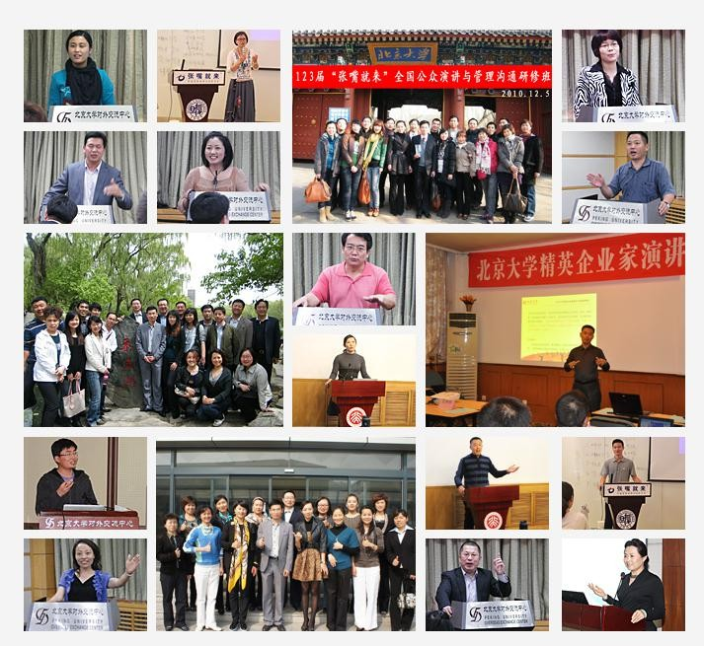

上课时间与地点：
每月在北京、上海、杭州三大城市循环开课。
学费：4800元/人 两天一晚，第一天早九晚九，第二天早九晚六
具体开课时间请咨询课程顾问老师。小班授课，额满自动推至下期。

